ANÁLISIS E INFERENCIAS

¿Cuál es la línea que más pasajeros transportó en total?
SELECT linea FROM gold_analisis_viajes ORDER BY total_pasajeros DESC LIMIT 1;
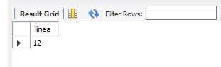

¿Qué línea tiene mayor recaudación promedio por viaje?
SELECT linea FROM gold_analisis_viajes ORDER BY promedio_recaudacion DESC LIMIT 1;
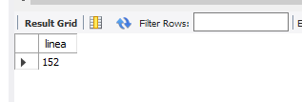

¿Qué trayectos (origen - destino) son los más recorridos?
SELECT trayecto, COUNT(*) AS cantidad_viajes FROM silver_viajes GROUP BY trayecto ORDER BY cantidad_viajes DESC LIMIT 10;
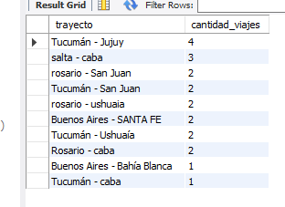

¿Cuál es el día con más cantidad de viajes realizados?
SELECT fecha, COUNT(*) AS cantidad_viajes FROM silver_viajes GROUP BY fecha ORDER BY cantidad_viajes DESC LIMIT 1;
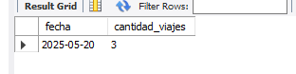

¿Qué porcentaje de viajes tuvo recaudación igual a cero?
SELECT (SUM(CASE WHEN recaudacion = 0 THEN 1 ELSE 0 END) / COUNT(*)) * 100 AS porcentaje_cero_recaudacion FROM silver_viajes;
